**Дата:** 09.11.2021 **Урок:** українська мова **Клас: 3**

**Тема. Розвиток зв'язного мовлення. Написання переказу тексту за колективно складеним планом. Тема для спілкування: «Покинуте кошеня»**

***Опорний конспект уроку***

**І. Вступна частина. Повторення вивченого матеріалу.**

1. Емоційне налаштування.

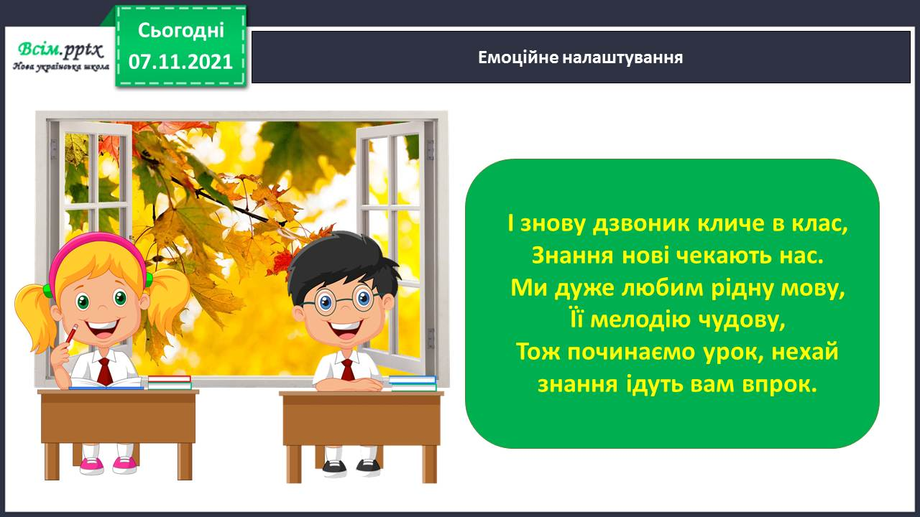

2. Читацька розминка. Робота над чистомовкою.

- Хто головний герой чистомовки?

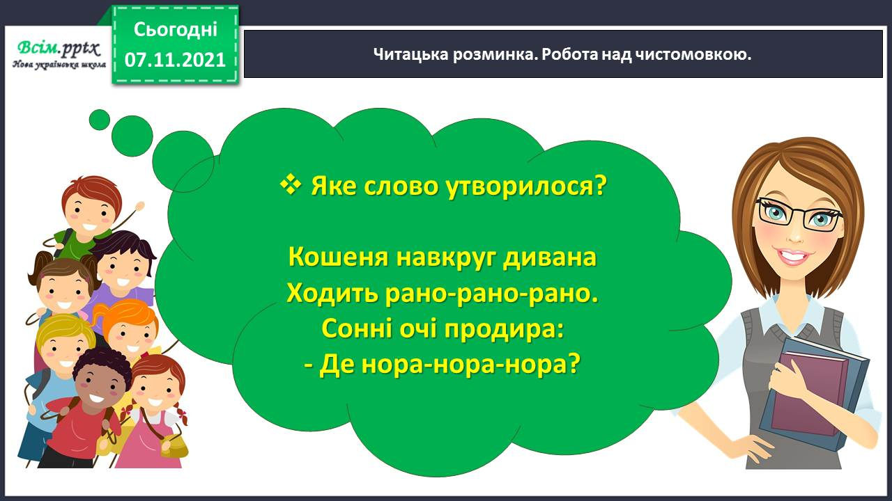

3. Робота над текстом В.Сухомлинського «Покинуте кошеня».

Завдання 1. Прочитай текст В.Сухомлинського «Покинуте кошеня». Аудіозапис.

<https://www.youtube.com/watch?v=dGWcEeAIpa8>

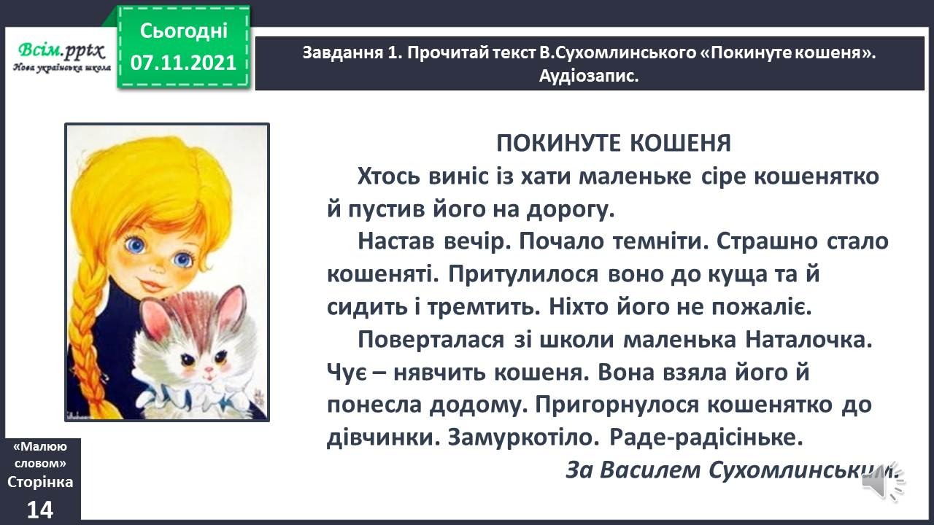

Завдання 2. Поясни, які почуття викликав у тебе цей текст.

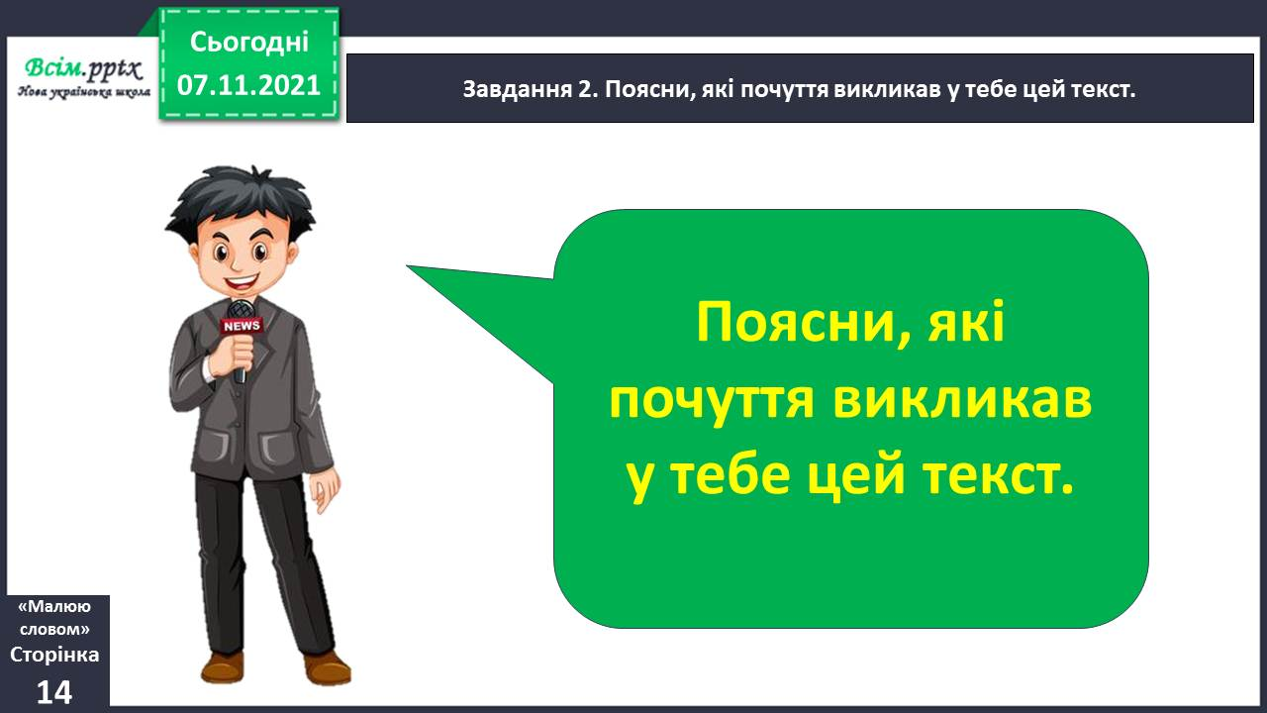

Завдання 3. Як ти ставишся до дівчинки Наталочки? Як би ти вчинив/вчинила на її місці?

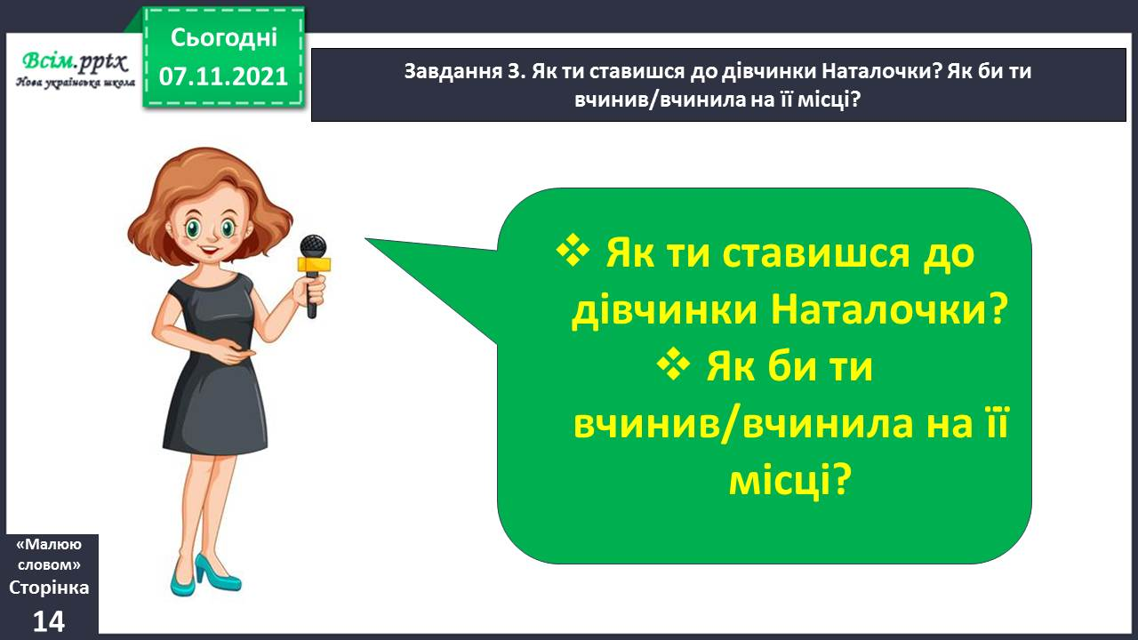

Завдання 4. Прочитай ще раз текст. Визнач, скільки частин він має .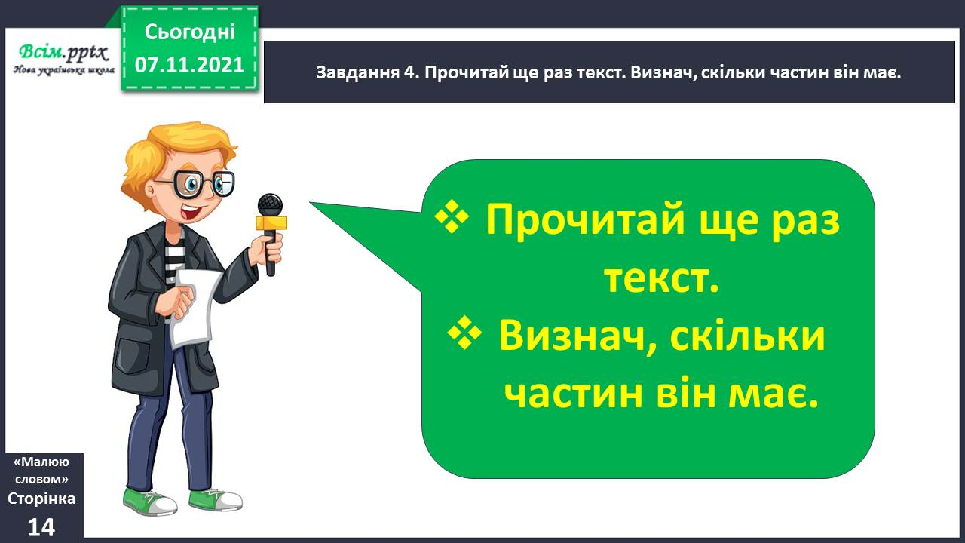

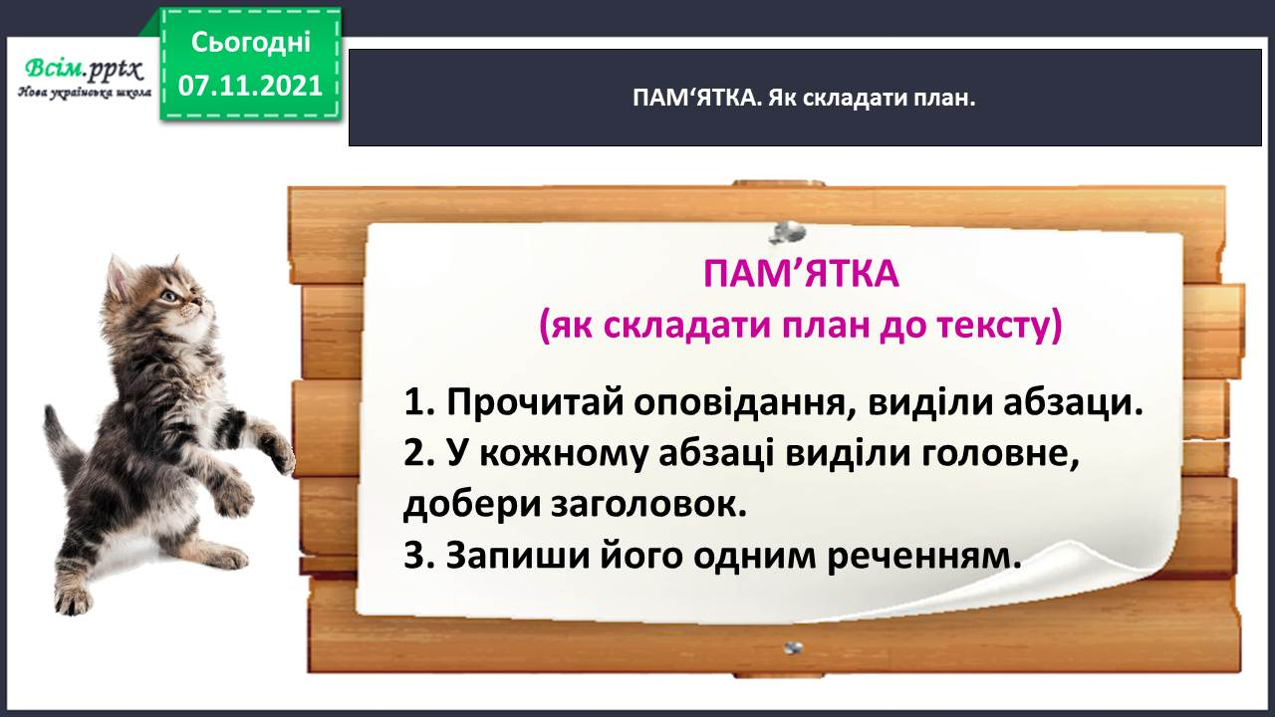

4. Гімнастика для очей.

<https://www.youtube.com/watch?v=u_fLRqqJ59E>

5. Робота над переказом тексту.

Завдання 5. Добери й запиши заголовок до кожної частини.

План може бути таким:

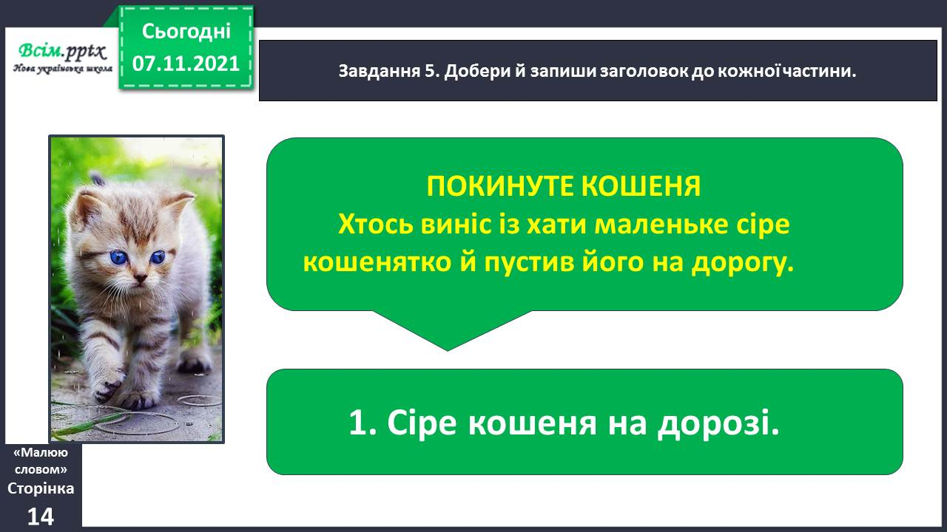

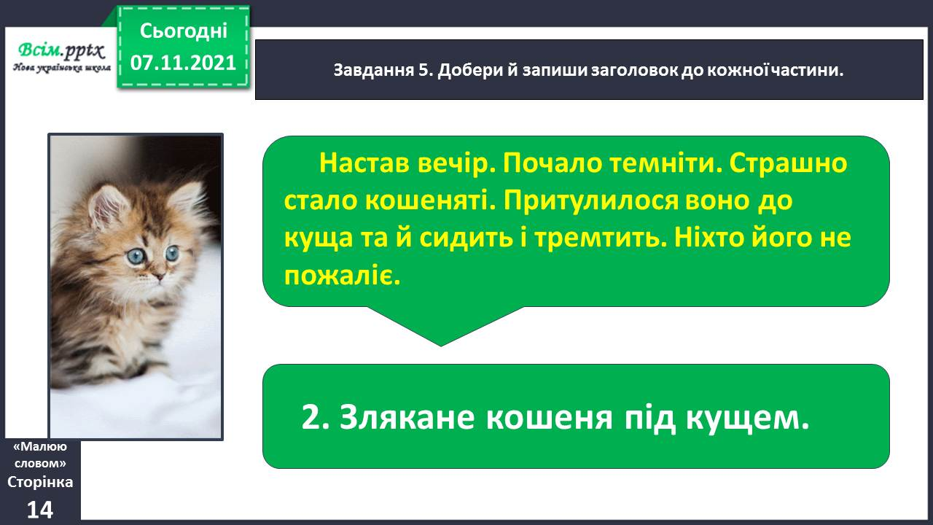

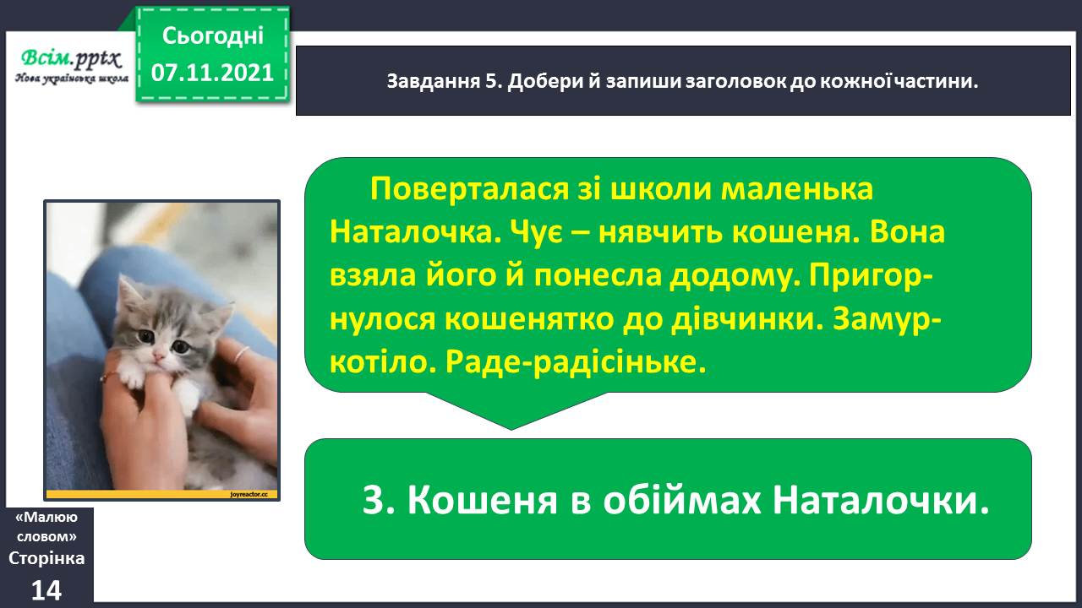

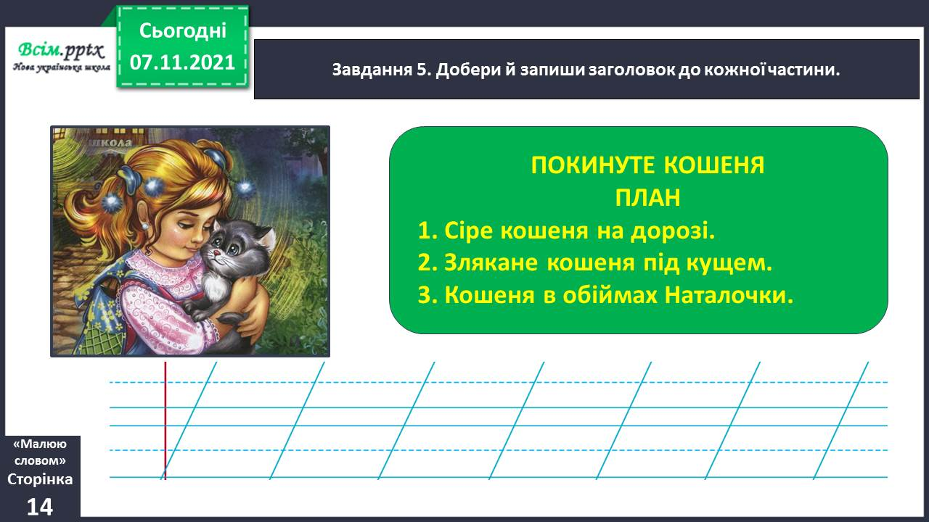

Пам’ятай: слово кошеня можна замінити: маленький клубочок, тваринка, сірий пухнастик…

Завдання 6. Перекажи текст усно. Скористайся записаними заголовками до кожної частини.

Завдання 7. Приготуйся записати переказ тексту. Зверни увагу, як пишуться подані слова.

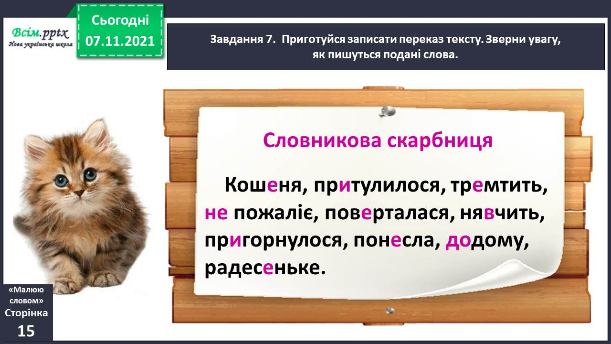

Завдання 8. Запиши переказ тексту. Розпочни із заголовка.

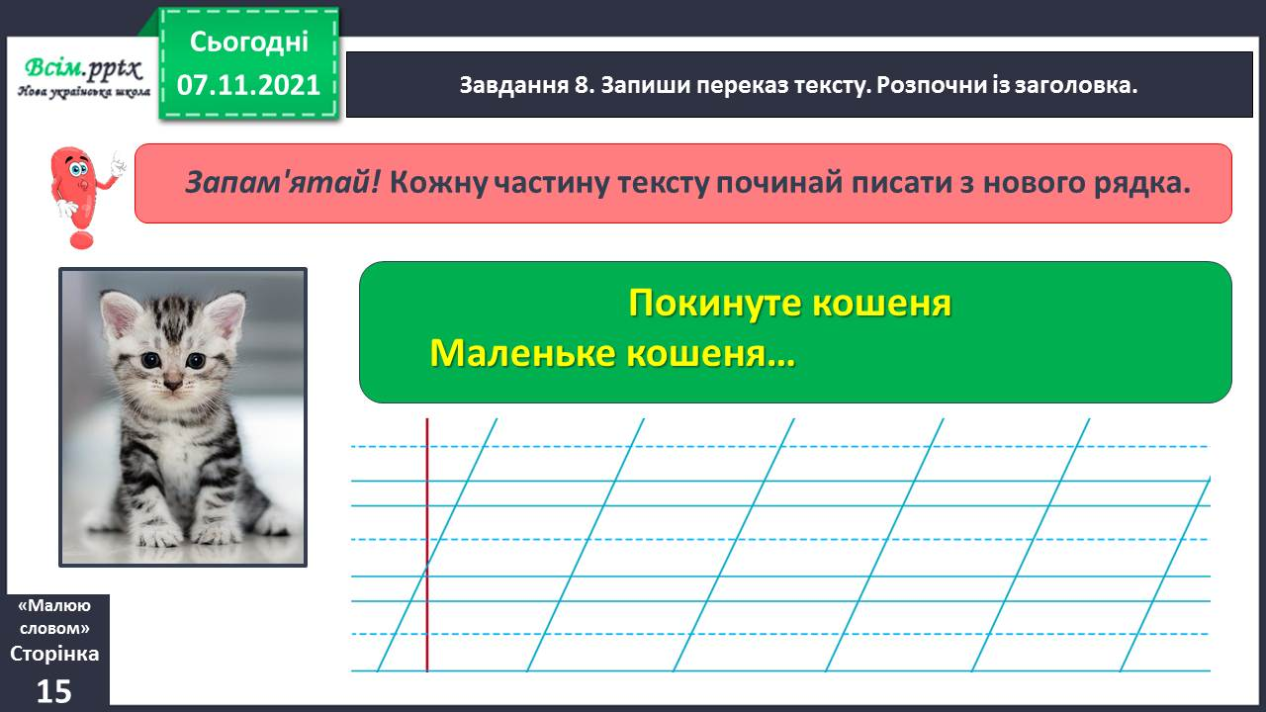

Завдання 9. Прочитай свій переказ. Якщо знайдеш помилки – виправ їх.

6. Фізкультхвилинка.

<https://www.youtube.com/watch?v=t7FLa2FF2AI>

Завдання 10. Намалюй (за бажанням) кольоровими олівцями свою ілюстрацію до тексту.

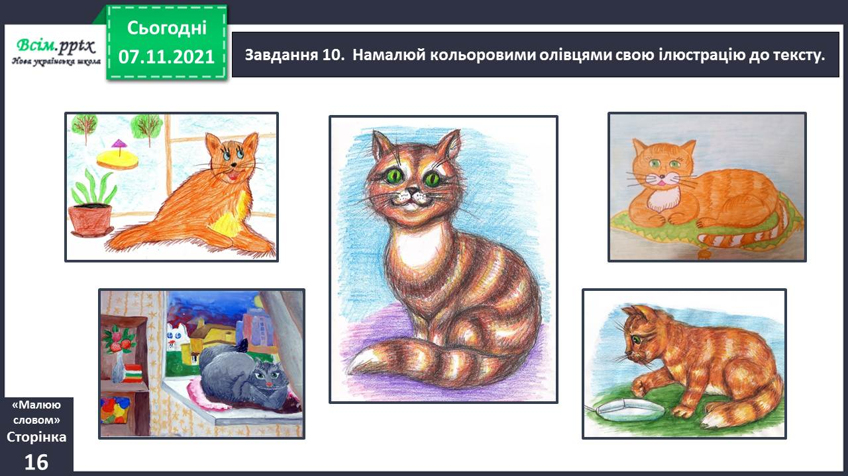

Завдання 11. Якщо бажаєш, прочитай у кріслі автора свій твір для мами, тата, дідуся чи бабусі, а може просто перед дзеркалом.

**Виконані роботи можна надіслати:**

1.На освітню платформу для дистанційного навчання HUMAN або

2.На електронну адресу **lvgorevich.55gmail.com**

***Бажаю успіхів у навчанні!!!***